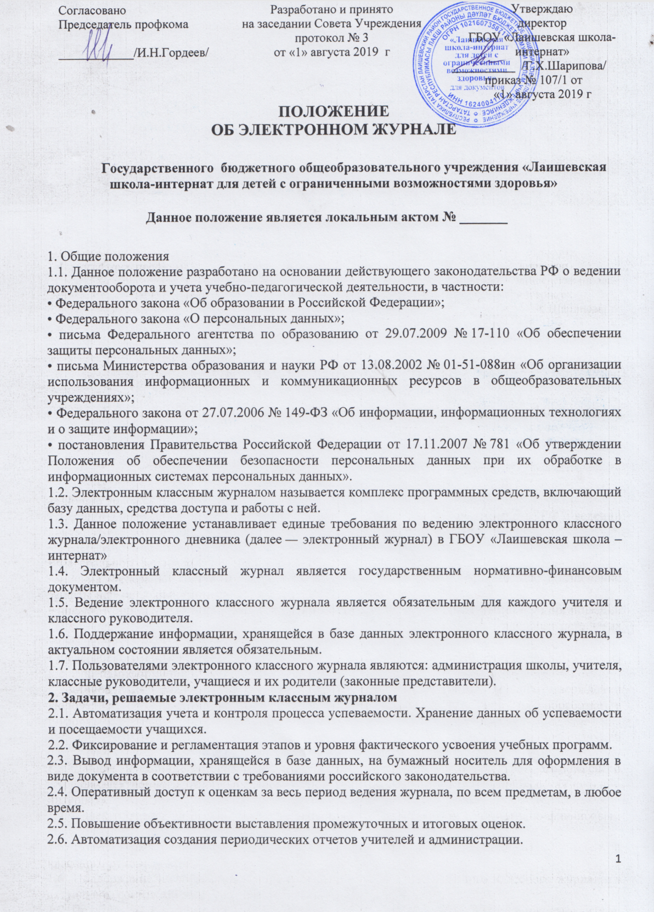2.7. Прогнозирование успеваемости отдельных учеников и класса в целом.
2.8. Информирование учащихся и их родителей (законных представителей) через Интернет об успеваемости, посещаемости учащихся, их домашних заданиях и прохождении образовательных программ по различным предметам.
2.9. Возможность прямого общения между учителями, администрацией, учащимися и их родителями (законными представителями) вне зависимости от их местоположения.
3. Правила и порядок работы с электронным классным журналом
3.1. Пользователи получают реквизиты доступа (логин и пароль) к электронному журналу на сервере образовательной организации в следующем порядке:
• учителя, классные руководители, администрация получают реквизиты доступа у администратора электронного журнала;
• родители (законные представители) и учащиеся получают реквизиты доступа у классного руководителя.
3.2. Классные руководители своевременно заполняют сведения об учащихся и следят за их актуальностью.
3.3. Учителя аккуратно и своевременно заполняют данные об учебных программах и их прохождении, об успеваемости и посещаемости учащихся, домашних заданиях.
3.4. Заместители директора школы осуществляют периодический контроль за ведением электронного журнала.
3.5. Родителям (законным представителям) учащихся доступны для просмотра информация об успеваемости и посещаемости их ребенка, расписание класса, а также информация о событиях и мероприятиях как внутри класса, так и общешкольных.
3.6. Доставка информации осуществляется при помощи внутренней почтовой системы, e-mail и путем онлайн-просмотра в Интернете.
4. Функциональные обязанности специалистов образовательной организации по заполнению электронного журнала
4.1. Заместитель директора по УВР:
• организует ведение электронного журнала в образовательной организации;
• в начале каждого учебного года совместно с учителями-предметниками и классными руководителями проводит разделение класса на подгруппы;
• осуществляет контроль ведения электронного журнала, содержащий выявление процента учащихся, не имеющих оценок, процента учащихся, имеющих одну оценку, проверку записи домашнего задания, учет пройденного учебного материала.
4.2. Администратор электронного журнала в образовательной организации:
• оформляет права доступа различным категориям пользователей на уровне образовательной организации;
• обеспечивает функционирование системы в образовательной организации;
• в последнюю неделю августа «открывает» в системе новый учебный год: в соответствии с информацией, полученной от заместителя директора по УВР, вводит в систему перечень классов, сведения о классных руководителях, список учителей для каждого класса, режим работы школы в текущем учебном году, расписание уроков и внеурочных занятий;
• проводит презентацию системы на общешкольных родительских собраниях и педагогических советах;
• организует постоянно действующий пункт для обучения работе с электронным журналом администрации, классных руководителей, учителей (в соответствии с графиком, по мере необходимости);
• ведет мониторинг использования системы администрацией, классными руководителями, учителями;
• добавляет в систему новых пользователей (при приеме новых сотрудников), вводит основные данные о них.
4.3. Классный руководитель:
• регулярно, не реже одного раза в учебный период, проверяет актуальность фактических данных и при наличии изменений вносит соответствующие поправки;
• информирует администратора системы о движении учащихся;
• выдает реквизиты доступа в систему учащимся и их родителям (законным представителям);
• обучает (при необходимости) работе в системе учащихся и их родителей (законных представителей);
• ведет мониторинг использования системы учащимися и их родителями (законными представителями);
• контролирует своевременное выставление учителями-предметниками оценок учащимся класса, в случае нарушения педагогами своих обязанностей информирует об этом заместителя директора по УВР;
• систематически информирует родителей об успеваемости и поведении их ребенка через внутреннюю почту системы либо по электронной почте;
• отвечает за полноту, качество и достоверность вводимой в электронный журнал информации;
• не допускает учащихся к работе с электронным журналом под логином и паролем классного руководителя.
4.4. Учитель-предметник:
• аккуратно и своевременно заполняет данные об образовательных программах и их прохождении, об успеваемости и посещаемости учащихся, домашних заданиях;
• заполняет электронный журнал в день проведения урока. В случае болезни учителя замещающий его педагог заполняет электронный журнал в установленном порядке (подпись и другие сведения вносятся в журнал замещения уроков);
• систематически проверяет и оценивает знания учащихся, отмечает посещаемость;
• ведет все записи по всем учебным предметам, включая уроки иностранного языка, на русском языке с обязательным указанием не только тем уроков, но и тем практических, лабораторных, контрольных работ, экскурсий;
• на странице «Тема урока и домашнее задание» вводит тему, изученную на уроке, и соответствующее домашнее задание;
• в конце четверти, полугодия, учебного года выставляет оценки по предмету;
• не допускает учащихся к работе с электронным журналом под логином и паролем учителя.
5. Выставление итоговых оценок
5.1. Для объективной аттестации учащихся за триместр необходимо наличие не менее трех оценок при двухчасовой недельной учебной нагрузке по предмету и более трех оценок при учебной нагрузке более двух часов в неделю с обязательным учетом качества знаний учащихся по письменным, лабораторным и практическим работам.
5.2. При наличии у учащегося справки о медицинской группе здоровья на уроках физической культуры оцениваются теоретические знания по предмету. Запись «освобожден» в журнале не допускается.
5.3. Итоговые оценки за четверть (триместр) и учебный год выставляются во вкладке «Оценки за учебный период».

5.4. Критерии перевода среднего балла электронного журнала в пятибалльную систему оценивания
- оценка «5» выставляется, если средний балл составляет от 4,55 до 5
- оценка «4» выставляется, если средний балл составляет от 3,55 до 4,54
- оценка «3» выставляется, если средний балл составляет от 2,55 до 3,54
- оценка «2» выставляется, если средний балл ниже 2,54
При выставлении итоговых оценок учитель - предметник учитывает, в первую очередь, оценки, полученные обучающимся, за контрольные, диагностические и проверочные работы.
Неудовлетворительные итоговые оценки выставляются при согласовании с зам. директора школы по УВР и обсуждаются на педагогическом совете.

5.5.Для объективной аттестации учащихся за четверть и полугодие необходимо наличие в течении учебного периода не менее двух оценок (при 2-часовой недельной учебной нагрузке по предмету) и более (при учебной нагрузке более 2-х часов в неделю) с обязательным учетом качества знаний учащихся по письменным, лабораторным и практическим работам. Это особенно важно соблюдать по таким предметам, как русский язык, литература, математика, физика, химия. Итоговая оценка по этим предметам выставляется в соответствии с требованиями.

5.6.При выставлении оценок за четверть, полугодие, год, итоговых отметок не допускается записи «н/а». В случае отсутствия текущих оценок по предмету из-за болезни учащегося или по иной причине рекомендуется продлить сроки обучения данного учащегося с последующей сдачей текущего материала в форме зачета, экзамена или иной другой формы. В случае наличия у учащегося справки о медицинской группе здоровья на уроках физической культуры оцениваются положительно теоретические знания по предмету. Запись «осв.» в журнале не допускается.
5.7.Итоговые оценки за четверть, полугодие и год выставляются на странице «Итоговые отметки», следующий непосредственно за столбцом даты последнего урока.
5.8.Итоговые оценки выставляются не позднее 2-х дней после окончания учебного периода.
6. Контроль и хранение
6.1. Директор школы и администратор системы обязаны обеспечить меры по бесперебойному функционированию электронного журнала, регулярному созданию резервных копий.
6.2. Контроль ведения электронного журнала осуществляется директором и заместителем директора по УНР не реже одного раза в месяц.
6.3. В конце каждого учебного триместра электронный журнал проверяется особенно тщательно. Уделяется внимание фактическому усвоению программы (соответствие учебному плану и тематическому планированию), объективности выставленных текущих и итоговых оценок, наличию контрольных и текущих проверочных работ, правильности записи замены уроков (если таковые были).
6.4. Результаты проверки классных электронных журналов доводятся до сведения учителей и классных руководителей.
6.5. В конце каждого учебного года электронные журналы проходят процедуру архивации.
6.6. Школа обеспечивает хранение:
• журналов успеваемости обучающихся на электронных и бумажных носителях в течение пяти лет. В целях хранения на бумажных носителях один раз в год (по окончании учебного года, но не позднее 30 июня) электронная версия журнала успеваемости распечатывается, прошивается и скрепляется подписью руководителя и печатью учреждения;
• изъятых из электронных журналов успеваемости обучающихся сводных ведомостей успеваемости на электронных и бумажных носителях — 25 лет. В целях хранения на бумажных носителях один раз в год (по окончании учебного года, но не позднее 30 июня) электронная версия сводных ведомостей успеваемости распечатывается, прошивается и скрепляется подписью руководителя и печатью учреждения.
7. Отчетные периоды
7.1. Отчет по активности пользователей при работе с электронным журналом создается один раз в месяц.
7.2. Отчеты по успеваемости и качеству обучения создаются по окончании каждой учебного периода, а также в конце года.

8. Срок действия данного Положения - бессрочно

